ปัจจัยในการเลือกใช้บริการร้านสะดวกซัก Speedy wash&dry ของนิสิตหอพักใน มหาวทิ ยาลัยทักษิณ วิทยาเขตสงขลา

Choosing to use the Laundromat service Speedy wash & dry of dormitory students in Thaksin University Songkhla Campus

ปาณิสา คงมี , สงกรานต์ ธรรมรัตน์ , นรีกานต์ กองสวัสดิ์ , ปิยวัฒน์ มุมทอง ศิลปศาสตรบัณฑิต สาขาวิชาการจัดการทรัพยากรมนุษย์คณะมนุษยศาสตร์และสังคมศาสตร์ มหาวิทยาลัยทักษิณ วิทยาเขตสงขลา

*ผู้รับผิดชอบบทความ

Panisa Kongmee , Songkran Thammarat , Nareekan Kongsawat , Piyawat Mumthong

Bachelor of Arts Program in Human Resource Management , Thaksin University Faculty of Humanities and Social Sciences Songkhla Campus. *Corresponding author

บทคัดย่อ การวิจัยครั้งนี้มีวัตถุประสงค์เพื่อ 1.) เพื่อศึกษาข้อมูลพื้นฐานของผู้ใช้บริการร้านสะดวกซัก Speedy wash&dry มหาวิทยาลัยทักษิณ วิทยาเขตสงขลา 2.) เพื่อศึกษาพฤติกรรมการใช้บริการร้านสะดวกซัก Speedy wash&dry มหาวิทยาลัยทักษิณ วิทยาเขตสงขลา กลุ่มตัวอย่างที่ใช้ในการวิจัย คือ นิสิตหอพักในมหาวิทยาลัย ทักษิณ วิทยาเขตสงขลา จำนวน 291 คน เก็บข้อมูลแบบสอบถาม สถิติที่ใช้ในการวิจัยประกอบด้วยสถิติเชิง พรรณนาและการวิเคราะห์ข้อมูลสถิติเชิงอนุมาน ผลการวิจัยพบว่า 1.) ปัจจัยด้านส่วนประสมทางการตลาดในแต่ ละด้าน ดังนี้ ด้านผลิตภัณฑ์ โดยรวมอยู่ในระดับเห็นด้วยมากที่สุด มีค่าเฉลี่ยอยู่ที่ 4.29 ด้านราคา โดยรวมอยู่ใน ระดับเห็นด้วยมากที่สุด มีค่าเฉลี่ยอยู่ที่ 4.30 ด้านช่องทางการจัดจำหน่ายโดยรวมอยูในระดับเห็นด้วยมากที่สุด มี ค่าเฉลี่ยอยู่ที่ 4.30 ด้านการส่งเสริมทางการตลาด โดยรวมอยูในระดับเห็นด้วยมากที่สุด มีค่าเฉลี่ยอยู่ที่ 4.29 ตามล าดับ 2.) ปัจจัยด้านทัศนคติในการใช้บริการในแต่ละด้าน ดังนี้ ด้านความรู้และความเข้าใจ โดยรวมอยู่ใน ระดับเห็นด้วยมากที่สุด มีค่าเฉลี่ยอยู่ที่ 4.28 ด้านความรู้สึก โดยรวมอยู่ในระดับเห็นด้วยมากที่สุด มีค่าเฉลี่ยอยู่ที่ 4.31 ด้านพฤติกรรม โดยรวมอยู่ในระดับเห็นด้วยมากที่สุด มีค่าเฉลี่ยอยู่ที่ 4.38 3.) ปัจจัยด้านคุณภาพการบริการ ในแต่ละด้าน ดังนี้ ด้านความเป็นรูปธรรมของการบริการ โดยรวมอยูในระดับเห็นด้วยมากที่สุด มีค่าเฉลี่ยอยู่ที่ 4.34 ด้านการตอบสนองต่อผู้ใช้บริการ โดยรวมอยู่ในระดับเห็นด้วยมากที่สุด มีค่าเฉลี่ยอยู่ที่ 4.34 ด้านความเห็น อกเห็นใจผู้ใช้บริการ โดยรวมอยู่ในระดับเห็นด้วยมากที่สุด มีค่าเฉลี่ยอยู่ที่ 4.36 ด้านภาพลักษณ์ตราสินค้า โดยรวมอยูในระดับเห็นด้วยมากที่สุด มีค่าเฉลี่ยอยู่ที่ 4.36 4.) ปัจจัยด้านความพึงพอใจในการใช้บริการในแต่ละ ด้าน ดังนี้ ด้านความพึงพอใจในการใช้บริการ โดยรวมอยูในระดับเห็นด้วยมากที่สุด มีค่าเฉลี่ยอยู่ที่ 4.30 ด้านความ ตั้งใจใช้บริการซ ้า โดยรวมอยู่ในระดับเห็นด้วยมากที่สุด มีค่าเฉลี่ยอยู่ที่ 4.34 คำสำคัญ : ร้านสะดวกซัก,หอพักนิสิตใน, มหาวิทยาลัยทักษิณ วิทยาเขตสงขลา

Abstract

The purpose of this research is to study basic information of users of the convenience store Speedy wash&dry, Thaksin University. Songkhla Campus to study the behavior of using the convenience store service Speedy wash&dry, Thaksin University. Songkhla Campus The sample group used in the research were dormitory students at Thaksin University. Songkhla Campus. 291 people, questionnaire data collected. Statistics used in the research include descriptive statistics and inferential statistical data analysis. The research results found that : Factors in the marketing mix in each area at follows: Product side Overall, it is at the level of highest agreement. The average value was 4.29. Overall, the price was at the level of highest agreement. With an average of 4.30 in terms of distribution channels. Overall, it is at the highest level of agreement. has an average of 4.30 in marketing promotion. Overall, it is at the highest level of agreement. The average value was 4.29, respectively. 2.) Attitude factors in using services in each area are follows: knowledge and understanding Overall, it is at the level of highest agreement. The average value was 4.28 in terms of feelings. Overall, it is at the level of highest agreement. The average value was 4.31 in terms of behavior, overall at the highest level of agreement. The average value was 4.38. 3.) Factors affecting service quality in each area are follows: Concreteness of service. Overall, it is at the highest level of agreement. has an average of 4.34

response to service users. Overall, it is at the level of highest agreement. had an average of 4.34 in terms of empathy for service users. Overall, it is at the level of highest agreement. The average value was 4.36 in terms of brand image. Overall, it is at the highest level of agreement. The average value was 4.36. 4.) Factors regarding satisfaction in using services in each aspect are as follows: Satisfaction with using services Overall, it is at the highest level of agreement. The average value was 4.30 in terms of intention to use the service again. Overall, it is at the level of highest agreement. has an average of 4.34

keyword : laundry shop, Laundromat student dormitory in Thaksin University Songkhla Campus

**บทนำ** มหาวิทยาลัยทักษิณ วิทยาเขตสงขลา มีนิสิตจำนวน 11,238 คน ภายในมหาวิทยาลัยทักษิณ วิทยาเขตสงขลามีหอพักนิสิตคือหอพักปาริชาตจำนวน 3 หอได้แก่ หอปาริชาต1-3 ไว้ให้สำหรับนิสิตที่จะพักเป็นหอพักในของ มหาวิทยาลัยโดยจะเป็นนิสิตชั้นปีที่1-นิสิตชั้นปีที่4จำนวนนิสิตชาย 336 คน จำนวนนิสิตหญิง 728 คน รวมทั้งสิ้น 1,064 คน โดยบริเวณหอพักปาริชาตมีร้านสะดวกซัก Speedy wash&dry ซึ่งเป็นร้านซักผ้าหยอดเหรียญในรูปแบบอัตโนมัติ เพื่อเป็นทางเลือกในการเลือกใช้บริการในการซักผ้าและอำนวยความสะดวกให้กับนิสิตหอพักในมหาวิทยาลัย โดยในอดีตก่อนที่จะมีร้านสะดวกซักSpeedy wash&dry ขึ้นมานิสิตที่อาศัยอยู่หอพักในจะใช้ วิธีการซักผ้าจากการซักมือด้วยตนเอง การส่งร้านซักรีด หรืออาจจะต้องออกไปใช้บริการร้านซักผ้าอัตโนมัติภายนอกมหาวิทยาลัย ซึ่งอยู่ในบริเวณที่ไกล จึงทำให้เกิดความไม่สะดวกและเสียเวลา ซึ่งในปัจจุบันหลังจากได้มีร้านสะดวกซัก Speedy wash&dry เข้ามาเปิดให้บริการบริเวณหอปาริชาต จึงทำไห้เกิดความสะดวกต่อการซักเสื้อผ้า เครื่องนุ่งห่ม ของนิสิตหอพักในมากขึ้น เหมาะสำหรับนิสิตที่ไม่มีเวลาหรือ ต้องการความเร่งรีบในการใช้ จากการสำรวจโดยตัวผู้วิจัยเองพบว่าร้านที่มีอยู่ในปัจจุบันไม่มีการตรวจสอบคุณภาพ การให้บริการ ไม่ว่าจะเป็นเรื่องของความสะอาด ปัญหาเครื่องซักผ้ากินเหรียญ หรือเครื่องเสีย และมักจะไม่ สามารถติดต่อร้องเรียนกับเจ้าหน้าที่ที่ดูแลได้ ปัญหาที่นั่งในการรอซักผ้าไม่เพียงพอขาดการอำนวยความ สะดวกและทำให้ผู้ใช้เกิดความเบื่อหน่าย ผู้วิจัยจึงเกิดความต้องการศึกษาถึงข้อมูลพื้นฐานและพฤติกรรมการใช้ บริการของผู้ใช้บริการร้านสะดวกซักSpeedy wash&dry และนำปัญหาที่เกิดขึ้นมาช่วยแก้ไขและพัฒนาปรับปรุง ธุรกิจร้านสะดวกซักSpeedy wash&dry ในมหาวิทยาลัยทักษิณ วิทยาเขตสงขลาให้ดียิ่งขึ้นและตอบสนองความ ต้องการของผู้ใช้บริการมากขึ้น

วัตถุประสงค์ของการวิจัย

1.เพื่อศึกษาข้อมูลพื้นฐานของผู้ใช้บริการร้านสะดวกซัก Speedy wash&dry มหาวิทยาลัยทักษิณ วิทยาเขต สงขลา

2.เพื่อศึกษาพฤติกรรมการใช้บริการร้านสะดวกซัก Speedy wash&dry มหาวิทยาลัยทักษิณ วิทยาเขตสงขลา แนวคิด ทฤษฎี กรอบแนวคิด งานวิจัยเรื่อง ปัจจัยในการเลือกใช้บริการร้านสะดวกซัก Speedy wash&dry ของนิสิตหอพักในมหาวิทยาลัย ทักษิณ วิทยาเขตสงขลา

1. แนวคิดและทฤษฎีเกี่ยวกับการบริการ จากการศึกษาความหมายของการบริการ พบว่ามีผู้ให้ความหมายของการบริการ ดังนี้ เจนจิรา ภาคบุบผา (2561) ได้ให้ความหมายคุณภาพการให้บริการว่า ความต้องการของลูกค้าแลสิ่งที่ชี้วัดระดับ การบริการที่ผู้บริโภคนั้นคาดหวังขณะที่ส่งมอบบริการ เบญชภา แจ้งเวชฉาย (2561) ได้ให้ความหมาย การส่งมอบบริการที่มีคุณภาพเป็นหนทางหนึ่งที่ทำให้ธุรกิจประสบความสำเร็จท่ามกลางการแข่งขัน โดยเฉพาะอย่างยิ่งเมื่อธุรกิจที่ให้บริการมีรูปแบบการให้บริการที่คล้ายคลึงกันและตั้งอยู่ในบริเวณเดียวกัน

ดังนั้นการเน้นคุณภาพการบริการจึงเป็นวิธีที่จะสร้างความแตกต่างให้องค์กรได้และความแตกต่างนี้จะนำมาซึ่งการเพิ่มพูนของผู้บริโภค กรุณา ละลี และคณะ (2560) สรุปได้ว่า ลักษณะของการให้บริการที่ดี คือ กระบวนการของการปฏิบัติเพื่อให้ผู้อื่น ได้รับความสุขความ สะดวกหรือความสบายอันเป็นการกระทำให้เกิดจากจิตใจที่เปลี่ยนไปด้วยความปรารถนาดี การยิ้มแย้มเอาใจใส่ เข้าอกเข้าใจให้บริการแบบสมัครใจเต็มใจทำ ซึ่งการถ่อมตนความกระฉับกระเฉงและกระตือรือร้น ขณะบริการให้ความเป็นธรรมและเสมอภาคการให้บริการจะมีทั้งผู้ให้และผู้รับ ศักดิ์สิทธิ์ สีอินทร์มน และคณะ (2560) สรุปได้ว่า ลักษณะของการบริการที่ดี หมายถึง ปัจจัยที่ส่งผลให้เกิดการ บริการที่ดี ไม่ว่าบริการนั้นจะเป็น การบริการที่เป็นวัตถุ หรือไม่เป็นวัตถุก็ตามผู้ให้บริการแต่ละคนจะมีแบบวิธีการ ในการบริการที่แตกต่างกันที่ทำให้เกิดความประทับใจ

* 1. หลักการปฏิบัติตนการให้การบริการ การบริการที่ประสบความสำเร็จจะต้องประกอบด้วยหลักการสำคัญของการบริการ ดังนี้
     1. การปฏิบัติตนในการให้บริการทางกาย ดูแลสุขภาพร่างกายให้แข็งแรงให้สดชื่นมีลักษณะ ทะมัดทะแมง กระฉับกระเฉง ทางวาจา ใช้คำพูดให้สุภาพอ่อนหวาน น้ำเสียงไพเราะดูน่าฟัง พูดจามีหางเสียงทาง ใจ ทางจิตใจให้เบิกบาน ยินดีที่จะต้อนรับอยู่ตลอดเวลา
     2. ข้อควรคำนึงเกี่ยวกับการใช้บริการ การให้บริการจะทำใผู้รับบริการพอใจ หากการปฏิบัติด้วย กาย วาจา ใจ ต่อคนต่างๆให้สนองความต้องการของผู้รับบริการแต่ละประเภทและมุ่งมั่นที่จะปรับปรุงและพัฒนาการ ให้บริการอยู่เสมอ

* 1. ความสำคัญในการบริการ หลักการสำคัญของการบริการลูกค้าควรปฏิบัติทั้งในองค์การของรัฐบาลและเอกชนควรยึดหลักการปฏิบัติ

ดังนี้

* + 1. การติดต่อเฉพาะงาน (Specificity) หมายถึง การติดต่อสื่อสารระหว่างลูกค้ากับหน่วยงานจะจำกัด เฉพาะเรื่องงานเท่านั้น พนักงานไม่ควรเรื่องส่วนตัวนอกเหนือจากหน้าที่มาเกี่ยวข้อง
    2. การปฏิบัติโดยเสมอภาคเท่าเทียมกัน (Universality) หมายความว่า พนักงานจะต้องปฏิบัติต่อ ลูกค้าโดยความเป็นธรรม ไม่ถือเขาถือเรา เช่น การให้บริการตามล าดับก่อนหลัง ใครก่อนได้รับบริการก่อน เป็นต้น
    3. การวางตนเป็นกลาง (Affective Neutrality) หมายถึง พนักงานจะต้องให้บริการลูกค้าโดยไม่เอา อารมณ์ส่วนตัวเข้ามายุ่งเกี่ยวกับงานปฏิบัติงานด้วยเหตุผล และใช้หลักการความถูกต้อง ไม่ขู่ตะคอกหรือหาเหตุ ชวนวิวาทลูกค้าการบริการเป็นสิ่งส าคัญยิ่งในงานด้านต่างๆเพราะการบริการคือ การให้ความช่วยเหลือหรือ ดำเนินการที่เป็นประโยชน์ต่อผู้อื่น จากแนวคิดทฤษฎีเกี่ยวกับการบริการ สามารถนำมาสรุปได้ว่าการบริการเป็นกิจกรรมการกระทำและการ

ปฏิบัติที่ผู้ให้บริการจัดทำขึ้นเพื่อเสนอขายและส่งมอบสู่ผู้รับบริการเพื่อตอบสนองความต้องการและสร้างความพึง พอใจให้แก่ผู้รับบริการซึ่งความสำคัญของการบริการอยู่ที่การตอบสนองความต้องการของผู้รับบริการและผู้ ให้บริการมีทักษะในการปฏิบัติงาน การบริการที่ดีจะช่วยรักษาลูกค้าเดิมไว้ได้ท าให้เกิดการใช้บริการซ้ำแล้วซ้ำอีก และชักนำลูกค้าใหม่ๆมาและสามารถสร้างภาพลักษณ์ที่ดีให้กับหน่วยงานที่ให้บริการหรือสินค้าได้เป็นอย่างดี

1. แนวคิดและทฤษฎีเกี่ยวส่วนผสมทางการตลาด (4Ps) สุดาดวง เรื่องรุจิระ (2538) ได้กล่าวไว้ว่า ส่วนประสมการตลาด (Marketing Mix) เป็นองค์ประกอบที่ส าคัญในการ ดำเนินงานทางด้านการตลาด เป็นปัจจัยที่สามารถทำการควบคุม ได้โดยพื้นฐานจะประกอบด้วย 4 ปัจจัยหลัก ได้แก่ ผลิตภัณฑ์ (Product) ราคา (Price) ช่องทางการ จัดจำหน่าย(Place) การส่งเสริมการตลาด (Promotion) ซึ่งทั้งหมดจะเรียกรวมกันกว่า 4Ps แต่สำหรับธุรกิจบริการส่วนประสมการตลาด

Kotlor, Philip (2003) กล่าวว่า ส่วนประสมทางการตลาด (Marketing Mix) หมายถึง เครื่องมือทางการตลาดที่ สามารถควบคุมได้ ซึ่งกิจการผสมผสานเครื่องมือเหล่านี้ให้สามารถตอบสนองความต้องการและสร้างความพึงพอใจ ให้แก่กลุ่มลูกค้าเป้าหมายส่วนประสมการตลาดประกอบด้วยทุกสิ่งที่กิจการใช้เพื่อให้มีอิทธิพลโน้มน้าวความ ต้องการผลิตภัณฑ์ของกิจการส่วนประสมการตลาดแบ่งออกเป็นกลุ่มได้ 4 กลุ่ม ดังที่รู้จักกันว่าคือ “4 Ps” อัน ได้แก่ ผลิตภัณฑ์ (Product) ราคา (Price) การจัดจ าหน่าย (Place) และการส่งเสริมการขาย (Promotion)รวมทั้ง

Kotler, Armstrong, Saunders & Wong (2002) ได้กล่าวไว้ว่าส่วนประสมทางการตลาด (Marketing Mix) หรือ 4Ps เป็นส่วนที่ควรให้ความสำคัญในการกำหนดกลยุทธ์การตลาดซึ่งมีส่วนประกอบ ดังนี้

1.ด้านผลิตภัณฑ์ (Product) สิ่งของสินค้า ผลิตภัณฑ์ที่จะสนองความจำเป็นและความต้องการขอมนุษย์ได้ เป็นสิ่ง ที่ผู้ขายส่งมอบให้ลูกค้า และลูกค้าควรจะได้รับผลประโยชน์และคุณค่าของผลิตภัณฑ์นั้นๆ

1. ด้านราคา (Price) คุณค่าผลิตภัณฑ์/บริการในรูปตัวเงิน ลูกค้าจะเปรียบเทียบระหว่าง คุณค่า (Value) ของ ผลิตภัณฑ์/บริการกับราคา (Price) ว่าเหมาะสมหรือไม่และลูกค้ายินดีจ่ายหรือแลกเปลี่ยนมาหรือไม่ดังนั้นการ กำหนดราคาควรมีความเหมาะสมกับระดับการให้บริการหรือเหมาะสมกับคุณค่าของผลิตภัณฑ์รวมถึงง่ายต่อการ จำแนกระดับของบริการและผลิตภัณฑ์ที่ต่างกัน ผู้บริโภคหรือผู้ใช้จะเปรียบเทียบระหว่างคุณค่าผลิตภัณฑ์กับราคา ผลิตภัณฑ์นั้น ถ้าคุณค่าที่รับรู้ของผู้บริโภคหรือผู้ใช้สูงกว่าราคาผลิตภัณฑ์ เขาจึงจะตัดสินใจซื้อดังนั้นในการตั้งราคา จึงต้องคำนึงถึงคุณค่าที่รับรู้ในสายตาของผู้บริโภคหรือผู้ใช้ในกลุ่มต่างๆให้คุณค่าที่รับรู้ของผลิตภัณฑ์สูงกว่าราคา ผลิตภัณฑ์นั้น
2. ด้านช่องทางการจัดจำหน่าย (Place) กิจกรรมที่เกี่ยวข้องกับบรรยากาศสิ่งแวดล้อมในการ นำเสนอผลิตภัณฑ์ และบริการให้แก่ลูกค้า ซึ่งมีผลต่อการรับรู้ของลูกค้าในคุณค่าและคุณประโยชน์ ของบริการที่นำเสนอ ซึ่งจะต้อง พิจารณาในด้านทำเลที่ตั้ง (Location) โดยท าเลที่ตั้งถือเป็นส่วนหนึ่ง ที่มีความสำคัญมาก ถือเป็นตัวกำหนดกลุ่ม ผู้บริโภคหรือกลุ่มเป้าหมายการเลือกท าเลที่ตั้งที่ดีจะสามารถเข้าถึงกลุ่มผู้บริโภคเป้าหมายได้มากที่สุด ถัดมา คือช่องทางในการนำเสนอผลิตภัณฑ์และบริการ (Chanel) การก าหนดช่องทางการจัดจำหน่ายที่ดีสะดวกต่อ การเดินทางเข้าใช้บริการ สถานที่ตั้งของร้านค้า เช่น ตลาดนัด ร้านค้าในห้างสรรพสินค้าในตัวเมือง ชานเมือง ร้านค้าในย่านชุมชน
3. ด้านการส่งเสริมการตลาด (Promotion) การส่งเสริมการตลาดเป็นเครื่องมือหนึ่งที่มีความสำคัญในการ ติดต่อสื่อสารระหว่างผู้ผลิต ผู้ขาย ผู้บริโภคผู้ซื้อผู้ใช้บริการโดยมีวัตถุประสงค์ที่แจ้งข่าวสาร ประชาสัมพันธ์โดยการ ติดต่อสื่อสารอาจจะใช้ได้อย่างช่องทาง เช่นผ่านพนักงานขายผู้ให้บริการ หรือการสื่อสารโดยไม่ผ่านพนักงานขาย ซึ่งมีเครื่องมือในการติดต่อสื่อสารทางการตลาดแบบประสม ดังนี้

1.ประสาน (Integrated Marketing Communication) วิธีการเลือกว่าใช้วิธีใดพิจารณาจากความ เหมาะสมกับลูกค้าเป็นหลัก

2.การโฆษณา (Advertising) เป็นกิจกรรมในการเสนอข่าวสารเกี่ยวกับผลิตภัณฑ์ บริการ ที่ต้องมีการ จ่ายเงินหรือมีค่าใช้จ่ายให้กับผู้ช่วยดำเนินการ ประเภทของการโฆษณา เช่น สื่อพิมพ์ (หนังสือพิมพ์ นิตยสาร แผ่น พับ ใบปลิว ป้ายโฆษณาที่ต่างๆ) สื่อที่เผยแพร่ทางโทรทัศน์และวิทยุ สื่ออิเล็กทรอนิกส์ (ข้อความโฆษณาที่ส่งเข้า โทรศัพท์มือถือ ข้อความโฆษณาที่ปรากฎบนเว็บไซต์)

3.การตลาดทางตรง (Direct Marketing) เป็นการติดต่อสื่อสารกับกลุ่มเป้าหมายหรือผู้ใช้เพื่อให้เกิด

การตอบสนองโดยตรงหรือตอบสนองในทันทึ่งวิธีต่างๆที่สามารถใช้ส่งเสริมผลิตภัณฑ์โดยตรงกับผู้บริโภค ประกอบด้วยการขายทางโทรศัพท์ การขายทางโทรทัศน์ วิทยุหรือหนังสือพิมพ์ เป็นต้น จากแนวคิดทฤษฎีที่กล่าวมาข้างต้น สรุปได้ว่า ส่วนประสมทางการตลาด(4Ps)ประกอบด้วยกลยุทธ์ทาง การตลาด 4 ด้าน คือ ด้านผลิตภัณฑ์ ด้านราคา ด้านช่องทางการจัดจำหน่าย และด้านการส่งเสริมการตลาดเพื่อใช้ เป็นเครื่องมือในการกำหนดกลยุทธ์เสนอขายสินค้าและบริการแก่ผู้บริโภค เพื่อให้สอดคล้องกับตลาดเป้าหมายที่ เหมาะสมของธุรกิจและตอบสนองความต้องการแก่กลุ่มลูกค้าเป้าหมายให้พึงพอใจสูงสุด

1. แนวคิดทฤษฎีพฤติกรรมผู้บริโภค ฉัตยาพร เสมอใจ (2550) พฤติกรรมผู้บริโภค หมายถึง กระบวนการ หรือ พฤติกรรมการตัดสินใจ การซื้อ การใช้ และการประเมินผลการใช้สินค้าหรือบริการของบุคคล ซึ่งจะมีความสำคัญต่อการซื้อสินค้าและบริการทั้งในปัจจุบัน และอนาคต สุปัญญา ไชยชาญ (2550) พฤติกรรมของผู้บริโภค หมายถึง การกระทำหรืออาการที่แสดงออกทางกล้ามเนื้อ ความคิด และความรู้สึกเพื่อตอบสนองสิ่งเร้า สุวัฒน์ ศิรินิรันดร์ และภาวนา สวนพลู (2552) ได้กล่าวไว้ว่า พฤติกรรมผู้บริโภค หมายถึง ความต้องการ ความคิด การกระทำการประเมินผล การตัดสินใจซื้อ และการใช้สินค้าหรือบริการของบุคคล เพื่อตอบสนองความพึงพอใจ ของบุคคลนั้น ๆ กัลยกร วรกุลลัฎฐานีย์ และพรทิพย์ สัมปัตตะวนิช (2553) ได้อธิบายถึง พฤติกรรมผู้บริโภคว่า หมายถึง กิจกรรมที่ เกี่ยวข้องกับความคิดและความรู้สึกที่ผู้บริโภคมี 3 รูปแบบ
   1. พฤติกรรมผู้บริโภคแปรเปลี่ยนได้ (Dynamic) เนื่องจากความเปลี่ยนแปลงของสภาพแวดล้อมภายนอก เช่น การสื่อสาร เทคโนโลยี สังคม ฯลฯ ท าให้มีผลกระทบต่อปัจจัยด้านความคิด ความรู้สึกของผู้บริโภคด้วยและ พฤติกรรมผู้บริโภค ได้รับผลกระทบมาจากปัจจัยภายในและภายนอก จึงทำให้พฤติกรรมผู้บริโภคไม่หยุดนิ่งอยู่ เหมือนเดิม แต่อาจมีการเปลี่ยนแปลงเคลื่อนไหวได้ตลอดเวลา
   2. พฤติกรรมผู้บริโภคเกี่ยวข้องกับปฏิสัมพันธ์ (Interaction) ระหว่างความคิดความรู้สึกและการกระทำ กับ สิ่งแวดล้อมภายนอก ดังนั้น ความเข้าใจพฤติกรรมผู้บริโภคจึงต้องศึกษาทั้งปัจจัยภายในและปัจจัยภายนอกว่า ผู้บริโภคตัดสินใจซื้อสินค้า/บริการอะไร อย่างไร และทำไม
   3. พฤติกรรมบริโภคเกี่ยวข้องกับการแลกเปลี่ยน (Exchanges) หมายความว่า ผู้บริโภคมีพฤติกรรมเพื่อ แลกเปลี่ยนคุณค่าบางอย่างกับบางคน ในกรณีนี้คือการแลกเปลี่ยนระหว่างผู้ซื้อ(ผู้บริโภค) กับผู้ขาย(เจ้าของสินค้า) เพื่อตอบสนองความต้องการของตนเอง จากแนวคิดทฤษฎีเกี่ยวกับพฤติกรรมผู้บริโภค สามารถนำมาสรุปได้ว่าพฤติกรรมของบุคคลที่เกี่ยวข้องกับ การซื้อและการใช้สินค้าและบริการ โดยผ่านกระบวนการแลกเปลี่ยนที่บุคคลต้องมีการตัดสินใจทั้งก่อนและหลัง กรอบแนวคิด

ตัวแปรต้น ตัวแปรตาม

|  |  |  |  |  |
| --- | --- | --- | --- | --- |
| |  | | --- | | ปัจจัยพื้นฐานส่วนบุคคล  1.เพศ  2.ชั้นปี  3.คณะ  4.หอพัก | |  | |  | | --- | | พฤติกรรมในการเลือกใช้บริการ  ร้านสะดวกซัก Speedy wash&dry  ของนิสิตหอพักใน มหาวิทยาลัยทักษิณ วิทยาเขตสงขลา  1.ทัศนคติในการใช้บริการ  2.คุณภาพในการใช้บริการ  3.ภาพลักษณ์ในการใช้บริการ  4.ความพึงพอใจในการใช้บริการ | |
| |  | | --- | | ปัจจัยส่วนประสม ทางการตลาด(4Ps)  1.ด้านผลิตภัณฑ์  2.ด้านราคา  3.ด้านจัดจำหน่าย  4.ด้านการส่งเสริมการตลาด | |
|  |

วิธีดำเนินการวิจัย

1. ประชากรประชาการกลุ่มตัวอย่าง 1.1 ประชากรที่ใช้วิจัย นิสิตชายและหญิงที่อาศัยอยู่ในหอพักปาริชาต มหาวิทยาลัยทักษิณ วิทยาเขตสงขลา ภายใน มหาวิทยาลัยทักษิณ วิทยาเขตสงขลา จำนวนนิสิต 1,064 คน

1.2 กลุ่มตัวอย่าง กลุ่มตัวอย่างที่ใช้ในการศึกษาครั้งนี้ คือ นิสิตหอพักในมหาวิทยาลัยทักษิณ วิทยาเขตสงขลา ชั้นปี1-ชั้นปี4 จำนวน 291 คน โดยกำหนดค่าความคลาดเคลื่อนของการสุ่มตัวอย่างเท่ากับ .05 ต้องการความมั่นใจร้อยละ 95 และ ระดับความคลาดเคลื่อนที่ยอมรับได้ไม่เกินร้อยละ 5 แทนค่าจากการแทนสูตร ดังนั้นจึงได้กลุ่มตัวอย่างเท่ากับ 291 คน

1. เครื่องมือที่ใช้ในการวิจัย ผู้วิจัยใช้เครื่องมือที่ในการเก็บรวบรวมข้อมูล เป็นแบบสอบถามที่ผู้วิจัยจัดท าขึ้นจากการศึกษาค้นคว้าและรวบรวม ข้อมูลซึ่งประกอบด้วย แบบสอบถาม จำนวน 4 ส่วน เพื่อใช้วัดส่วนผสมทางการตลาด (4Ps) ที่มีผลต่อพฤติกรรม การใช้บริการ ได้แก่ ทัศนคติในการใช้บริการ คุณภาพในการใช้บริการ ภาพลักษณ์ในการใช้บริการ ความพึงพอใจ ในการใช้บริการ

3. การรวบรวมข้อมูล วิจัยครั้งนี้เป็นวิจัยเชิงคุณภาพ โดยมุ่งศึกษาพฤติกรรมการใช้บริการร้านสะดวกซัก Speedy wash&dry มหาวิทยาลัยทักษิณ วิทยาเขตสงขลา ซึ่งผู้วิจัยได้เก็บรวบข้อมูลจากแหล่งข้อมูลเพื่อน ามาวิเคราะห์จากข้อมูลปฐมภูมิ (Primary Data) เป็นข้อมูลที่ผู้วิจัยได้จากการใช้แบบสอบถามในการเก็บข้อมูลจากกลุ่มตัวอย่างจำนวน 291 คน ที่ตั้งอยู่บริเวณหอพักปาริชาต มหาวิทยาลัยทักษิณ วิทยาเขตสงขลา ผ่านการแจกแบบสอบถามโดยผู้วิจัยและ ตัวแทน

1. การวิเคราะห์ข้อมูล ข้อมูลที่ได้จากแบบสอบถามจะน ามาวิเคราะห์และประมวลผลทางสถิติเชิงพรรณนา (Descriptive Statistics) ประกอบด้วย ความถี่ (Frequency) ร้อยละ (Percentage) ค่าเฉลี่ย (Mean) และการค านวนค่าเฉลี่ยโดยจ าแนก ตามเพศ แบ่งเป็นเพศชาย เพศชายเพศหญิงจำแนกตามชั้นปี แบ่งออกเป็น ชั้นปีที่1 ชั้นปีที่2 ชั้นปีที่3 และชั้นปีที่4 โดยในการวัดระดับการมีผลของส่วนผสมทางการตลาดในด้านต่างๆ จะใช้มาตรวัดส่วนประมาณค่า (Rating Scale) โดยแบ่งออกเป็น 5 ระดับ ได้แก่ ระดับมากที่สุด มาก ปานกลาง น้อย น้อยที่สุด
2. สถิติที่ใช้ในการวิจัย
3. สถิติเชิงพรรณนา (Descriptive Statistics) สถิติที่ใช้ในการวิเคราะห์ คือ ค่าเฉลี่ย (Mean) ค่าร้อยละ (Percentage) และส่วนเบี่ยงเบนมาตรฐาน (Standard Deviation)
4. สถิติเชิงอนุมาน (Inferential Statistics) ทดสอบหาความแตกต่างค่าที (T-test) ในกรณีการเปรียบเทียบ ของระหว่าง 2 กลุ่ม และใช้สถิติทดสอบหาความแตกต่างของค่าเอฟ (F-test) หรือการทดสอบความแปรปรวนทาง เดียว (One-way Analysis of Variance : One-way Anova) เมื่อพบความแตกต่างจะทำการทดสอบด้วยการ เปรียบเทียบเป็นรายคู่ (Multiple Comparisons) สรุปผลการวิจัย จากผลการวิจัยพบว่าข้อมูลพื้นฐานของกลุ่มตัวอย่างประกอบด้วยนิสิตหญิงและชายหอพักในมหาวิทยาลัย

ทักษิณ วิทยาเขตสงขลาที่เป็นกลุ่มตัวอย่างส่วนใหญ่เป็นเพศหญิง จำนวน 189คน คิดเป็นร้อยละ 64.9 เพศชาย จำนวน 93 คิดเป็นร้อยละ 32.0 lGBTQ จ านวน 8 คน คิดเป็นร้อยละ 2.7 จำแนกตามชั้นปีพบว่าชั้นปีที่ 2 มี ค่าเฉลี่ยสูงสุด จ านวน 93 คน คิดเป็นร้อยละ 32.0 ชั้นปีที่1 จำนวน 88 คน คิดเป็นร้อยละ 30.2 ชั้นปีที่ 4 จำนวน 58 คน คิดเป็นร้อยละ 19.9 ชั้นปีที่ 3 จ านวน 47 คน คิดเป็นร้อยละ 16.2 ชั้นปีอื่นๆ จำนวน 4 คน คิดเป็นร้อยละ 1.4 จำแนกตามคณะพบว่าคณะมนุษยศาสตร์และสังคมศาสตร์มีค่าเฉลี่ยสูงสุด จำนวน 103คน คิดเป็นร้อยละ35.4 คณะศึกษาศาสตร์จำนวน 59 คน คิดเป็นร้อยละ 20.3 คณะนิติศาสตร์ จำนวน 51 คนคิดเป็นร้อยละ 17.5 คณะ เศรษฐศาสตร์และบริหารธุรกิจ จำนวน 33 คน คิดเป็นร้อยละ 11.3 คณะศิลปกรรมศาสตร์ จำนวน 24 คน คิด เป็นร้อยละ 8.2 วิทยาลัยการจัดการเพื่อการพัฒนา (UMDC) จ านวน 18 คน คิดเป็นร้อยละ 6.2 วิทยาลัย นานาชาติ จำนวน 2 คน คิดเป็นร้อยละ .7 จำแนกตามหอพักพบว่าหอพักปาริชาต3มีค่าเฉลี่ยสูงสุด จำนวน 108 คน คิดเป็นร้อยละ 37.5 หอพักปาริชาต 1 จำนวน 96 คนคิดเป็นร้อยละ 33.0 หอพักปาริชาต 2 จ านวน 85 คน คิดเป็นร้อยละ 29.3 ตามลำดับตารางดังต่อไปนี้

ตารางที่ 18 แสดงการเปรียบเทียบพฤติกรรมในการเลือกใช้บริการร้านสะดวกซักSpeedy wash&dry ของนิสิตหอพักในทั้งชั้นปีที่ 1-4 มหาวิทยาลัยทักษิณ วิทยาเขตสงขลา โดยใช้การทดสอบ (T-Test) จำแนกตามเพศ

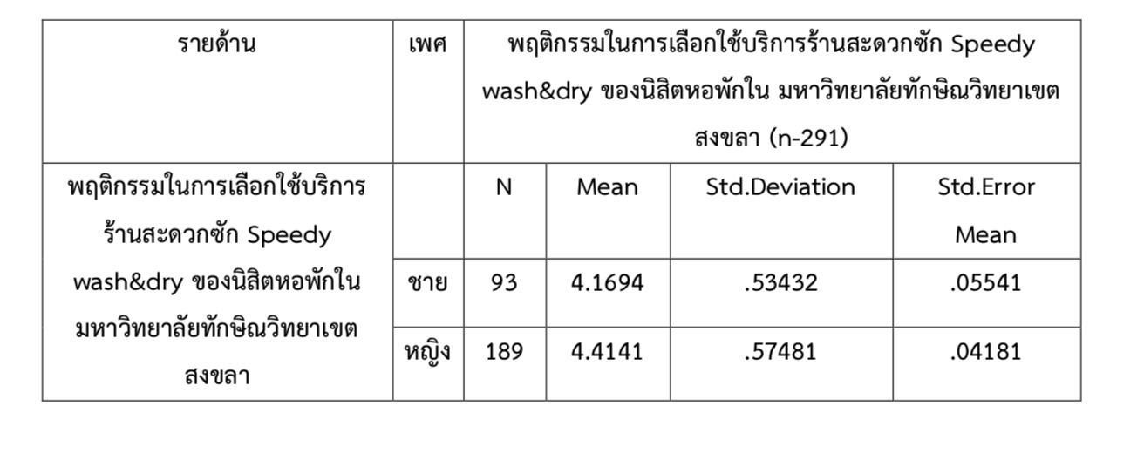

จากตารางที่ 18 พบว่าพฤติกรรมในการเลือกใช้บริการร้านสะดวกซัก Speedy wash&dry ของนิสิตหอพักในทั้ง ชั้นปีที่ 1-4 มหาวิทยาลัยทักษิณ วิทยาเขตสงขลา พบว่าไม่แตกต่างกัน

ตารางที่ 19 แสดงการวิเคราะห์ความแปรปรวนทางเดียวของพฤติกรรมในการเลือกใช้บริการร้านสะดวกซัก Speedy wash&dry ของนิสิตหอพักในทั้งชั้นปีที่ 1-4 มหาวิทยาลัยทักษิณกับจำแนกตามคณะโดยใช้ (F-test) หรือ One-Way ANOVA

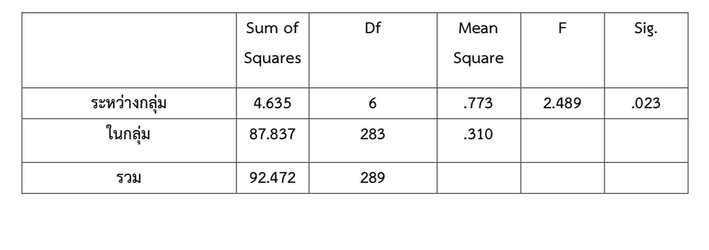

ตารางที่ 20 แสดงค่าเฉลี่ยและส่วนเบี่ยงเบนมาตรฐานของพฤติกรรมในการเลือกใช้บริการร้านสะดวกซัก Speedy wash&dry ของนิสิตหอพักในตามคณะ มหาวิทยาลัยทักษิณจำแนกตามคณะ โดยใช้ (F-test) หรือ

One-Way ANOVA

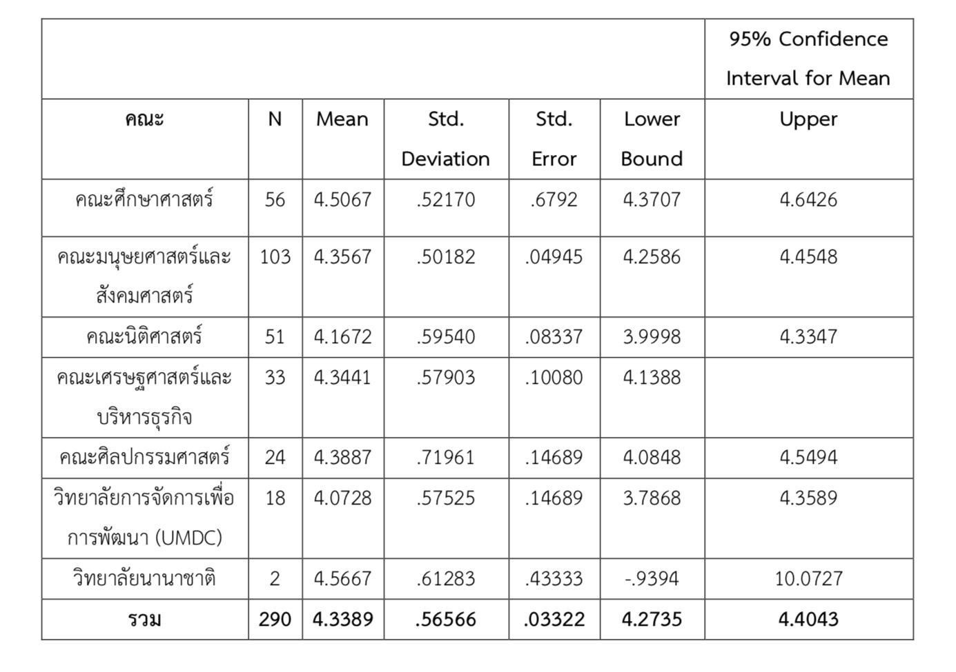

จากตารางที่ 20 ผลจากการวิเคราะห์ความแปรปรวนทางเดียวแสดงให้เห็นว่าผู้ตอบแบบสอบถามในแต่ละสาขา ส่งผลต่อการเลือกใช้บริการร้านสะดวกซัก Sededy wash&dry อย่างมีนัยสำคัญที่ระดับ0.05 (ค่า F-test =2.489 sig = .023 น้อยซึ่งมีค่าน้อยกว่า 0.05) ซึ่งสรุปได้ว่ายอมรับสมมติฐานที่ H0 กล่าวคือ คณะที่แตกต่างกันไม่ส่งผล ต่อการเลือกใช้บริการร้านสะดวกซัก Speedy wash&dry

ตารางที่ 21 แสดงการวิเคราะห์ความแปรปรวนทางเดียวของพฤติกรรมในการเลือกใช้บริการร้านสะดวกซัก Speedy wash&dry ของนิสิตหอพักใน มหาวิทยาลัยทักษิณวิทยาเขตสงขลากับจำแนกตามปัจจัยส่วนประสมทาง การตลาด (4Ps) โดยใช้ (F-test)

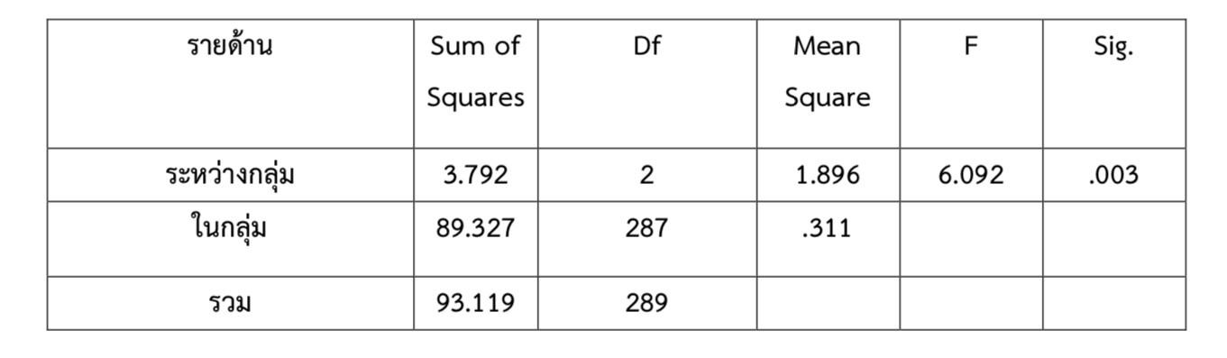

จากตารางที่ 21 ผลจากการวิเคราะห์ความแปรปรวนทางเดียวแสดงให้เห็นว่าปัจจัยทางการตลาด(4Ps)ส่งผลต่อ การเลือกใช้บริการร้านสะดวกซัก speedy wash&dry อย่างมีนัยสำคัญที่ระดับ 0.05 (ค่าF-test = 6.092 และค่า sig = .003. ซึ่งมีค่ามากกว่า 0.05) ซึ่งสรุปได้ว่ายอมรับสมมติฐานที่ H0 กล่าวคือปัจจัยทางการตลาด(4Ps) มีผลต่อ การเลือกใช้บริการร้านสะดวกซักSpeedy wash&dry

ตารางที่ 21 แสดงการทดสอบสมมติฐาน 1-4 ปัจจัยส่วนประสมทางการตลาด(4Ps) ที่ส่งผลต่อพฤติกรรมในการ เลือกใช้บริการร้านสะดวกซัก Speedy wash&dry ของนิสิตหอพักใน มหาวิทยาลัยทักษิณวิทยาเขตสงขลา

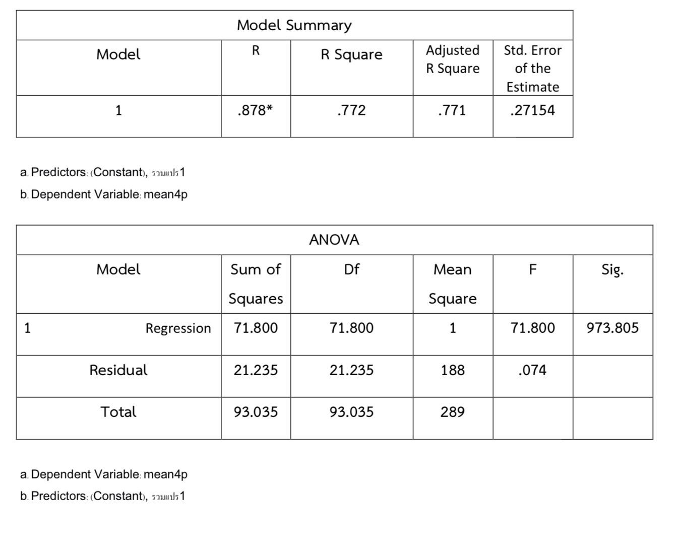

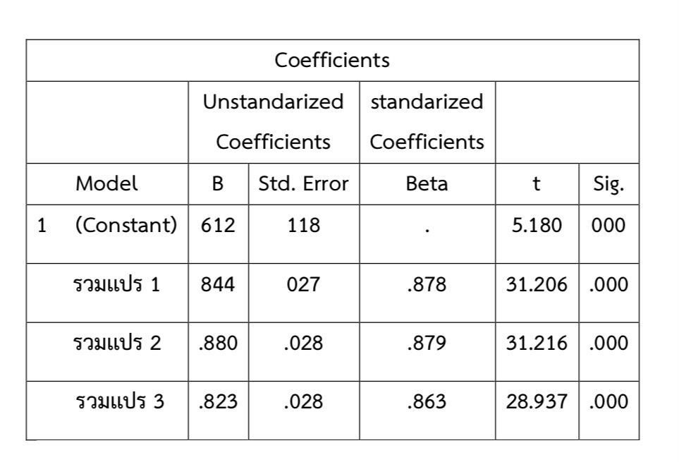

จากตารางที่ 21 วิเคราะห์หาความสัมพันธ์ระหว่างทัศนคติในการใช้บริการกับคุณภาพในการใช้บริการกับภาพลักษณ์ ในการใช้บริการและความพึงพอใจในการใช้บริการจากตาราง Model Summary พบว่าค่า R Square เท่ากับ .878* ความเป็นไปได้ของการพยากรณทัศนคติ ในการใช้บริการกับคุณภาพในการใช้บริการกับภาพลักษณ์ในการใช้บริการและความพึงพอใจในการใช้บริการ มี ความแม่นยำในการพยากรณ์หรือมีอิทธิพล 88% ส่วนที่เหลืออีก 12% เกิดจากอิทธิพลของตัวแปรอื่น จากตาราง ANOVA เป็นการทดสอบนัยสำคัญของค่า Adjusted R Square พบว่าค่าF = 71.800 และค่า Sig. of F =.000 ซึ่งน้อยกว่า 0.05 ดังนั้นทัศนคติในการใช้บริการกับคุณภาพในการใช้บริการกับภาพลักษณ์ในการ ใช้บริการและความพึงพอใจในการใช้บริการ อย่างมีนัยสำคัญทางสถิติที่ระดับ 0.05จากตาราง Coefficients พบว่าค่า Sig of t มีค่าน้อยกว่า 0.05 ในทัศนคติในการใช้บริการกับคุณภาพในการใช้บริการกับภาพลักษณ์ในการ ใช้บริการและความพึงพอใจในการใช้บริการรอย่างมีนัยสำคัญทางสถิติที่ระดับ 0.05 โดยทัศนคติในการใช้บริการ

(Beta = .878) (Sig. = .000) กับคุณภาพในการใช้บริการ+ภาพลักษณ์ในการใช้บริการ (Beta = .879) (Sig. = .000) กับความพึงพอใจในการใช้บริการ (Beta = .863) (Sig. = .000)

ตารางที่ 23 แสดงการสรุปผลการทดสอบสมมติฐาน

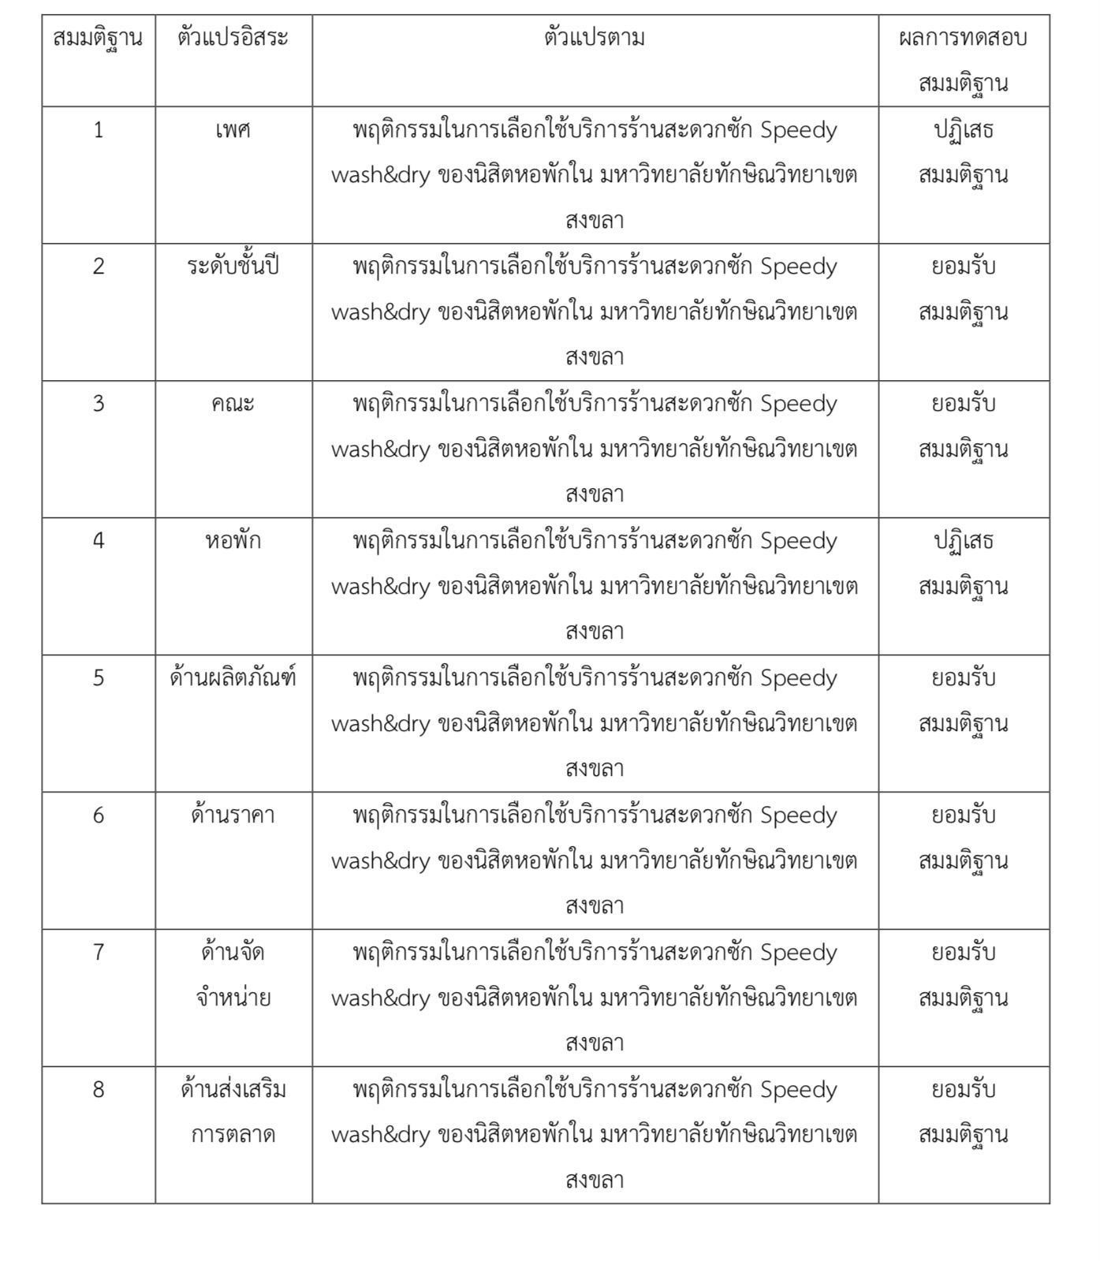

อภิปรายผลการวิจัย จากการผลการวิเคราะห์ข้อมูลการวิจัย “ปัจจัยในการเลือกใช้บริการร้านสะดวกซัก Speedy wash&dry ของนิสิตหอพักในมหาวิทยาลัยทักษิณ วิทยาเขตสงขลา ”ประกอบด้วย แปรต้น 2 ตัว คือ ข้อมูลคุณลักษณะส่วน บุคคล และปัจจัยส่วนประสมทางการตลาด (4P) ซึ่งส่งผลต่อตัวแปรคือพฤติกรรมในการเลือกใช้บริการร้านสะดวก ซัก Speedy wash&dry ของนิสิตหอพักใน มหาวิทยาลัยทักษิณวิทยาเขตสงขลา โดยผู้วิจัยได้น ามาอภิปรายผล ตามสมมติฐานการวิจัยดังนี้ ผลการวิเคราะห์ตารางแสดงการเปรียบเทียบพฤติกรรมในการเลือกใช้บริการร้านสะดวกซัก Speedy

wash&dry ของนิสิตหอพักในทั้งชั้นปีที่ 1-4 มหาวิทยาลัยทักษิณ วิทยาเขตสงขลา โดยใช้การทดสอบ (T-Test) จ าแนกตามเพศ พบว่า พฤติกรรมในการเลือกใช้บริการร้านสะดวกซัก Speedy wash&dry ของนิสิตหอพักในทั้ง ชั้นปีที่ 1-4 มหาวิทยาลัยทักษิณ วิทยาเขตสงขลาไม่แตกต่างกัน ผู้ตอบแบบสอบถามในแต่ละสาขา ส่งผลต่อการเลือกใช้บริการร้านสะดวกซัก Sededy wash&dry อย่างมี นัยสำคัญที่ระดับ .05 กล่าวคือ คณะที่แตกต่างกันไม่ส่งผลต่อการเลือกใช้บริการร้านสะดวกซัก Speedy wash&dry ปัจจัยทางการตลาด (4Ps) ส่งผลต่อการเลือกใช้บริการร้านสะดวกซัก speedy wash&dry อย่างมีนัยสำคัญที่ ระดับ 0.05 กล่าวคือ ปัจจัยทางการตลาด (4Ps) มีผลต่อการเลือกใช้บริการร้านสะดวกซัก Speedy wash&dry ปัจจัยด้านส่วนประสมทางตลาด มีค่าเฉลี่ยเท่ากับ 4.29 เมื่อพิจารณารายด้านแล้ว พบว่า ด้านราคาอยู่ใน

ระดับที่มากสุด โดยมีค่าเฉลี่ยเท่ากับ 4.30 เมื่อวิเคราะห์เป็นรายข้อผู้ตอบแบบสอบถามเห็นด้วยมากสุดคือ มีป้าย แสดงราคาอย่างชัดเจน รองลงมาคือ ค่าบริการมีให้เลือกตามขนาดปริมาณผ้าที่ซักที่เหมาะสม มีช่องทางการชำระ เงินมีความหลากหลาย ราคาบริการถูกกว่าร้านสะดวกซักบริเวณใกล้เคียง และราคาค่าบริการมีความเหมาะสมกับ คุณภาพและการบริการ (▁X= 4.21, 4.18, 4.18, 4.14 และ 4.14) ตามลำดับด้านช่องทางการจัดจำหน่ายอยู่ใน ระดับที่มากสุด โดยมีค่าเฉลี่ยเท่ากับ 4.30 เมื่อวิเคราะห์เป็นรายข้อผู้ตอบแบบสอบถามเห็นด้วยมากสุดคือร้าน สะดวกซัก Speedy wash&dry ที่ท่านใช้บริการมีช่วงเวลาให้บริการที่เหมาะสม รองลงมาคือ สถานที่ตั้งของร้าน สะดวกซัก Speedy wash&dry มีความสะดวกในการเดินทางไปใช้บริการ ภายในร้านสะดวกซัก Speedy wash&dry มีการจัดวางอุปกรณ์เครื่องใช้ต่างๆ เป็นต้น ถัดไป ร้านสะดวก Speedy wash&dry ที่ท่านใช้มากที่สุด บริการมีความปลอดภัย และร้านสะดวกซัก Speedy wash&dry ที่ท่านใช้บริการมีที่จอดรถเพียงพอ (▁X= 4.35, 4.34, 4.30, 4.28 และ 4.27) ตามล าดับ และด้านการส่งเสริมทางการตลาดอยู่ในระดับที่มากสุด โดยมี ค่าเฉลี่ยเท่ากับ 4.29 เมื่อวิเคราะห์เป็นรายข้อผู้ตอบแบบสอบถามเห็นด้วยมากสุดคือ การให้บริการฟรีในช่วง ทดลองใช้บริการครั้งแรก และการลดราคาค่าบริการทุกวันพุธช่วงเวลา 00:00-23:59 น. รองลงมาคือ การ ประชาสัมพันธ์มีการแจ้งโปรโมชั่นให้ลูกค้าทราบ การจัดทำโปรโมชั่นพิเศษส าหรับผู้ใช้บริการเป็นประจำ เช่น บัตร สะสมแต้ม และมีตู้ขายสินค้าอัตโนมัติ เช่น น้ำยาซักผ้า,น้ำยาปรับผ้านุ่ม (▁X= 4.33, 4.33, 4.27, 4.25 และ

4.22) ตามลำดับ ปัจจัยด้านทัศนคติในการใช้บริการ เมื่อพิจารณารายด้านแล้ว พบว่า ด้านความรู้และความเข้าใจอยู่ใน

ระดับที่มากสุด โดยมีค่าเฉลี่ยเท่ากับ 4.28 เมื่อวิเคราะห์เป็นรายข้อผู้ตอบแบบสอบถามเห็นด้วยมากสุดคือ ท่าน ทราบถึงความแตกต่างระหว่างการซักผ้าทั่วไปกับการซัก/อบผ้าจากร้านสะดวกซัก Speedy wash&dry และท่าน รู้และเข้าใจในการใช้บริการรวมกับผู้อื่น รองลงมาคือ ท่านเข้าใจถึงขั้นตอนและวิธีการใช้งานของเครื่องซัก/อบผ้า ภายในร้านสะดวกซัก Speedy wash&dry ท่านทราบถึงกฎการใช้บริการภายในร้านสะดวกซัก Speedy wash&dry และท่านทราบช่องทางการติดต่อกับผู้ให้บริการ (▁X= 4.33, 4.33, 4.30, 4.25 และ 4.22) ตามล าดับ ด้านความรู้สึกอยู่ในระดับที่มากสุด โดยมีค่าเฉลี่ยเท่ากับ 4.31 เมื่อวิเคราะห์เป็นรายข้อผู้ตอบ แบบสอบถามเห็นด้วยมากสุดคือ ท่านเชื่อว่าบริการในร้านสามารถตอบสนองความต้องการของท่านได้ครบถ้วน รองลงมาคือ ท่านเชื่อว่าการซัก/อบผ้าที่ร้านสะดวกซัก Speedy wash&dry มีความคุ้มค่า ท่านเชื่อว่าการซัก/อบ ผ้าที่ร้านสะดวกซัก Speedy wash&dry ช่วยให้ท่านประหยัดเวลาขึ้น ท่านมีความเชื่อมั่นในระบบความปลอดภัย ของร้านสะดวกซัก Speedy wash&dry และท่านเชื่อว่าการซัก/อบผ้าที่ร้านสะดวกซักเนื้อผ้าเสียหาย (▁X= 4.37, 4.36, 4.34, 4.26 และ 4.25) ตามล าดับ และด้านพฤติกรรมอยู่ในระดับที่มากสุด โดยมีค่าเฉลี่ยเท่ากับ 4.38 เมื่อวิเคราะห์เป็นรายข้อผู้ตอบแบบสอบถามเห็นด้วยมากสุดคือ ท่านมีประสบการณ์เกี่ยวกับการใช้บริการร้าน สะดวกซักมาก่อน และบุคคลใกล้ชิดหรือครอบครัวมีประสบการณ์ในการใช้บริการร้านสะดวกซัก Speedy wash&dry รองลงมาคือ ท่านใช้บริการร้านสะดวกซัก Speedy wash&dry บ่อยกว่าร้านสะดวกซักเเบรนด์อื่น ท่านชอบที่จะใช้บริการร้านสะดวกซักมากกว่าร้านซักอบรีดทั่วไป และท่านใช้บริการร้านสะดวกซักเป็นประจ า

(▁X= 4.42, 4.42, 4.36, 4.36 และ 4.36) ตามล าดับ ปัจจัยด้านคุณภาพการบริการ เมื่อพิจารณารายด้านแล้ว พบว่า ด้านความเป็นรูปธรรมของการบริการอยู่

ในระดับที่มากสุด โดยมีค่าเฉลี่ยเท่ากับ 4.34 เมื่อวิเคราะห์เป็นรายข้อผู้ตอบแบบสอบถามเห็นด้วยมากสุดคือ บรรยากาศของร้านและสิ่งอ านวย ความสะดวกภายในร้าน เช่น พื้นที่ นั่งรอ อินเตอร์เน็ต ฯลฯ รองลงมาคือ อุปกรณ์ เครื่องซักผ้า/อบผ้า มีความทันสมัยและอยู่ในสภาพพร้อมใช้บริการ ความสะดวกรวดเร็วในการใช้บริการ เครื่องซักผ้า/อบผ้าไม่ท าให้คุณภาพผ้าเสียหาย และบริเวณที่ให้บริการสะดวกต่อการเข้าใช้งาน (▁X= 4.37, 4.36, 4.35, 4.35 และ 4.29) ตามล าดับ ด้านการตอบสนองต่อผู้ใช้บริการอยู่ในระดับที่มากสุด โดยมีค่าเฉลี่ย เท่ากับ 4.34 เมื่อวิเคราะห์เป็นรายข้อผู้ตอบแบบสอบถามเห็นด้วยมากสุดคือ มีการแจ้งรายละเอียดขั้นตอนในการ ใช้บริการให้แก่ท่านอย่างถูกต้อง รองลงมาคือ มาตรการความปลอดภัยของร้านเป็นที่ยอมรับของท่าน มาตรฐาน การบริการของร้านสะดวกซัก Speedy wash&dry เป็นที่ยอมรับของท่าน ท่านรู้สึกมั่นใจในการใช้บริการร้าน สะดวกซัก Speedy wash&dry และขั้นตอนในการบริการต่างๆมีความถูกต้องไม่ผิดพลาด มีค่าเฉลี่ยอยู่ที่ 4.32

(▁X= 4.39, 4.38, 4.35, 4.33 และ 4.32) ตามล าดับ ด้านความเห็นอกเห็นใจผู้ใช้บริการอยู่ในระดับที่มากสุด โดยมีค่าเฉลี่ยเท่ากับ 4.36 เมื่อวิเคราะห์เป็นรายข้อผู้ตอบแบบสอบถามเห็นด้วยมากสุดคือ ร้านสะดวกซัก Speedy wash&dry สามารถตอบสนองความต้องการของท่านได้เป็นอย่างดี รองลงมาคือ ร้านสะดวกซัก Speedy wash&dry สามารถประหยัดเวลา/ค่าใช้จ่ายในการซักผ้ากว่าการซักแบบทั่วไป ร้านสะดวกซัก Speedy wash&dry ค านึงถึงความปลอดภัยในการใช้บริการของท่าน ร้านสะดวกซัก Speedy wash&dry มีการดูแล ผู้ใช้บริการเมื่อเกิดปัญหาระหว่างมาใช้บริการ และร้านสะดวกซัก Speedy wash&dry สามารถตอบสนองความ ต้องการของท่านได้เป็นอย่างดี (▁X= 4.41, 4.38, 4.38, 4.32 และ 4.31) ตามล าดับ และด้านภาพลักษณ์ตรา สินค้าอยู่ในระดับที่มากสุด โดยมีค่าเฉลี่ยเท่ากับ 4.36 เมื่อวิเคราะห์เป็นรายข้อผู้ตอบแบบสอบถามเห็นด้วยมากสุด คือ .ท่านรู้สึกว่าตราสินค้าร้านสะดวกซัก Speedy wash&dry ที่ท่านเลือกใช้มีคุณภาพและความน่าเชื่อถือกว่าเมื่อ เปรียบเทียบกับตราสินค้าอื่น รองลงมาคือ ตราสินค้า speed wash&dry สามารถจดจ าได้ง่าย ท่านรู้สึกว่าตรา สินค้าร้านสะดวกชัก Speedy wash&dry ที่ท่านเลือกใช้ไม่เคยมีข่าวเสียหาย ท่านรู้สึกไว้ใจและเชื่อถือในคุณภาพ ของแบรนด์ร้านสะดวกซัก Speedy wash&dry นั้น และตราสินค้าร้านสะดวกซัก speed wash&dry มี ภาพลักษณ์ที่ดีในสายตาผู้ใช้บริการ (▁X= 4.39, 4.38, 4.37, 4.37 และ 4.32) ตามลำดับ ปัจจัยด้านความพึงพอใจในการใช้บริการ มีค่าเฉลี่ยเท่ากับ 4.30 เมื่อพิจารณารายด้านแล้ว พบว่า ด้าน ความตั้งใจใช้บริการซ ้าอยู่ในระดับที่มากสุด โดยมีค่าเฉลี่ยเท่ากับ 4.34 เมื่อวิเคราะห์เป็นรายข้อผู้ตอบ

แบบสอบถามเห็นด้วยมากสุดคือ หากท่านต้องการซัก/อบผ้าในครั้งต่อไปท่านจะเลือกใช้บริการจากร้านสะดวกซัก Speedy wash&dry รองลงมาคือ ท่านมีความพึงพอใจต่อการใช้บริการร้านสะดวกซัก Speedy wash&dry มากกว่าแบรนด์อื่น ท่านมีความตั้งใจที่จะกลับมาใช้บริการร้านสะดวกซัก Speedy wash&dry อีกครั้งในอนาคต 4.34 ท่านจะกลับมาใช้บริการร้านสะดวกซัก Speedy wash&dry ท่านยังจะคงกลับมาใช้บริการจากร้านสะดวก ซัก Speedy wash&dry อีกถึงแม้ว่ามีราคาบริการที่สูงขึ้น (▁X= 4.38, 4.36, 4.34, 4.33 และ 4.32) ตามล าดับ เนื่องจากมีปัจจัยด้านส่วนประสมทางการตลาด (4P) ที่ส่งผลต่อการเลือกใช้บริการร้านสะดวกซัก speedy wash&dry ซึ่งผลการศึกษาสอดคล้องกับ ศิริวรรณ เสรีรัตน์ (2538) ลักษณะทางการตลาดที่บริษัทท าขึ้น ซึ่งใช้เพื่อตอบสนอง ความพึงพอใจของผู้บริโภค ประกอบด้วยผลิตภัณฑ์ ราคา การจัดจ าหน่าย การส่งเสริมการตลาด ฉัตยาพร เสมอใจ (2550) การสร้างความพึงพอใจให้กับผู้บริโภค ต้องค านึงสิ่งที่จะตอบสนองความต้องการซึ่ง ประกอบด้วยการพัฒนาสินค้าราคาที่เหมาะสมจัดจ าหน่ายในสถานที่ลูกค้าเกิดความสะดวกใช้สิ่งกระตุ้นให้ลูกค้า อยากรู้อยากใช้

สุพรรณี อินทร์แก้ว (2558) ปัจจัยทางการตลาดที่กิจการสามารถควบคุมได้กิจการต้องใช้สร้างกลยุทธ์ที่สามารถ ตอบสนองกลุ่มเป้าหมาย วิทวัส รุ่งเรืองผล (2558) ปัจจัยที่สามารถตอบสนองความต้องการและความพึงพอใจแก่กลุ่มผู้บริโภค กลุ่มเป้าหมายและสอดคล้องกับวัตถุประสงค์ สุดาดวง เรื่องรุจิระ (2538)ได้กล่าวไว้ว่า ส่วนประสมการตลาด (Marketing Mix) เป็นองค์ประกอบที่สำคัญในการ ดำนินงานทางด้านการตลาด เป็นปัจจัยที่สามารถท าการควบคุม ได้โดยพื้นฐาน จะประกอบด้วย 4 ปัจจัยหลัก ได้แก่ ผลิตภัณฑ์ (Product) ราคา (Price) ช่องทางการ จัดจ าหน่าย (Place) การส่งเสริมการตลาด (Promotion) ซึ่งทั้งหมดจะเรียกรวมกันกว่า 4Ps แต่ส าหรับธุรกิจบริการส่วนประสมการตลาด

Kotlor, Philip (2003) กล่าวว่า ส่วนประสมทางการตลาด (Marketing Mix) หมายถึง เครื่องมือทางการตลาดที่ สามารถควบคุมได้ ซึ่งกิจการผสมผสานเครื่องมือเหล่านี้ให้สามารถตอบสนองความต้องการและสร้างความพึงพอใจ ให้แก่กลุ่มลูกค้าเป้าหมายส่วนประสมการตลาดประกอบด้วยทุกสิ่งที่กิจการใช้เพื่อให้มีอิทธิพลโน้มน้าวความ ต้องการผลิตภัณฑ์ของกิจการส่วนประสมการตลาดแบ่งออกเป็นกลุ่มได้ 4 กลุ่ม ดังที่รู้จักกันว่าคือ “4Ps” อันได้แก่ ผลิตภัณฑ์ (Product) ราคา (Price) การจัดจ าหน่าย (Place) และการส่งเสริมการขาย (Promotion) รวมทั้ง Kotler, Armstrong, Saunders & Wong (2002) ได้กล่าวไว้ว่าสว่ นประสมทางการตลาด (Marketing Mix) หรือ 4Ps เป็นส่วนที่ควรให้ความส าคัญในการก าหนดกลยุทธ์การตลาด

กิตติกรรมประกาศ

งานวิจัยฉบับนี้สำเร็จลงได้ด้วยดีเนื่องจากได้รับความกรุณาอย่างสูงจาก อาจารย์ ดร.นวิทย์ เอมเอก อาจารย์ที่ ปรึกษางานวิจัยที่กรุณาให้คำแนะนำปรึกษา ตลอดจนปรับปรุงแก้ไขข้อบกพร่องต่าง ๆ ด้วยความเอาใจใส่อย่างดียิ่ง

ขอขอบคุณคณะกรรมการผู้ทรงคุณวุฒิทั้ง 3 ท่าน ผู้เชี่ยวชาญการตรวจสอบแบบสอบถามการวิจัยที่สละเวลา ในการตรวจสอบเครื่องมือที่ใช้ในการวิจัยและให้ข้อเสนอแนะอันเป็นประโยชน์ในการสร้างและแก้ไขเครื่องมือเพื่อ การวิจัยให้สมบูรณ์ยิ่งขึ้น ขอบคุณนักศึกษามหาวิทยาลัยทักษิณ วิทยาเขตสงขลา ที่ให้ความร่วมมือในการตอบแบบสอบถามเพื่อเป็น ข้อมูลในการศึกษาของผู้วิจัย ผู้วิจัยตระหนักถึงความตั้งใจจริงและความทุ่มเทของอาจารย์และขอกราบ ขอบพระคุณเป็นอย่างสูงไว้ณ ที่นี้ ผู้วิจัยหวังว่างานวิจัยฉบับนี้จะมีประโยชน์อยู่ไม่น้อย จึงขอมอบส่วนดีทั้งหมดนี้ให้แก่เหล่าคณาจารย์ที่ ได้ประ สิทธิประสาทวิชาจนทำให้ผลงานวิจัยเป็นประโยชน์ต่อผู้ที่เกี่ยวข้องและส าหรับข้อบกพร่องต่าง ๆ ที่ อาจจะเกิดขึ้นนั้น ผู้วิจัยขอน้อมรับผิดและยินดีที่จะรับฟังคำแนะนำจากทุกท่านที่ได้เข้ามาศึกษาเพื่อเป็น ประโยชน์ในการพัฒนา งานวิจัยต่อไป

คณะผู้วิจัย 30 ตุลาคม 2566 เอกสารอ้างอิง

มหาวิทยาลัยทักษิณ.จาก <https://www.tsu.ac.th/about.php>[11มกราคม 2566] ระบบบริหารจัดการหอพักนิสิต มหาวิทยาลัยทักษิณ.จาก <https://dorm.tsu.ac.th/home/index.jsp?action=msel&mid=aG9tZQ==>[11 มกราคม 2566] เจนจิรา ภาคบุบผา. (2561). ความหมายคุณภาพการให้บริการ. [http://ithesis-ir.su.ac.th](http://ithesis-ir.su.ac.th/) [2 มีนาคม 2566] เบญชภา แจ้งเวชฉาย. (2561). ความหมายคุณภาพการให้บริการ. [http://dspace.bu.ac.th](http://dspace.bu.ac.th/) [2 มีนาคม 2566] กรุณา ละลี,และคณะ. (2560). ความหมายการบริการ.จาก [http://www.mbuisc.ac.th](http://www.mbuisc.ac.th/) [2 มีนาคม 2566] ศักดิ์สิทธิ์ สีอินทร์มน,และคณะ. (2560). ความหมายการบริการ. จาก [http://www.mbuisc.ac.th](http://www.mbuisc.ac.th/) [2 มีนาคม

2566] เทคนิคการให้บริการ “Service Mind”.(2565).จาก

[http://www1.ldd.go.th/WEB_PSD/plk/Knowledge/Knowledge%20summary/Knowledge%20165/D1/n4.pdf](http://www1.ldd.go.th/WEB_PSD/plk/Knowledge/Knowledge%20summary/Knowledge%201-65/D1/n4.pdf)  [17 กุมภาพันธ์ 2566] พีระพัฒน์ ตันตรัตนพงษ์.(2544 : 7).หลักการที่สําคัญของการให้บริการ สุนันทา ทวีผล (2550,19-20).การพิจารณาความสําคัญของการบริการ

Katz & Danet.(1973).หลักการสําคัญของการบริการลูกค้าควรปฏิบัติในองค์การของรัฐบาล ศิริวรรณ เสรีรัตน์,และคณะ.(2560).กลยุทธ์การตลาด, กรุงเทพมหานคร: พัฒนาศึกษา ฉัตยาพร เสมอใจ. (2560). พฤติกรรมผู้บริโภค, กรุงเทพฯ: วี พริ้นท์ สุพรรณี อินทร์แก้ว.(2560).ธนาเพรส จ ากัด. การตลาดธุรกิจบริการเฉพาะอย่าง (พิมพ์ครั้งที่ 5) กรุงเทพฯ: บริษัท วิทวัส รุ่งเรืองผล. (2561). หลักการตลาด. ปทุมธานี: มหาวิทยาลัยธรรมศาสตร์ สุดาดวง เรืองรุจิระ.(2560).หลักการตลาด (พิมพ์ครั้งที่ 9), กรุงเทพฯ : ประกายพรึก

Kotlor, Philip.(2003).ส่วนประสมทางการตลาด (Marketing Mix)

ส่วนประสมทางการตลาด (Marketing Mix).จาก [http://designtechnology.ipst.ac.th/wpcontent/uploads/sites/83/2020/01/4_01ส่วนประสมทางการตลาด-1.pdf](http://designtechnology.ipst.ac.th/wp-content/uploads/sites/83/2020/01/4_01%E0%B8%AA%E0%B9%88%E0%B8%A7%E0%B8%99%E0%B8%9B%E0%B8%A3%E0%B8%B0%E0%B8%AA%E0%B8%A1%E0%B8%97%E0%B8%B2%E0%B8%87%E0%B8%81%E0%B8%B2%E0%B8%A3%E0%B8%95%E0%B8%A5%E0%B8%B2%E0%B8%94-1.pdf)

[6 มีนาคม 2566] ดร.ปิยนันท์ สวัสดิ์ศฤงฆาร.(2019).ส่วนผสมการตลาด 4P’s และ 4C’s.จาก <https://drpiyanan.com/2019/08/21/4ps-and-4cs-marketing-model/>ราช ศิริวัฒน์.(2017).แนวคิดและทฤษฏีเกี่ยวกับพฤติกรรมของผู้บริโภค.พฤติกรรมผู้บริโภค.จาก [https://docs.google.com/document/d/1OU0YpvuOANCppwceMDjljr22ox2jYhmwM9BYVKZ7So/preview?hgd=1](https://docs.google.com/document/d/1OU0YpvuOANCppwceMDjljr22ox2jY-hmwM9BYVKZ7So/preview?hgd=1)

[6 มีนาคม 2566] สดุดี บุนนาค.(2560). การค้นคว้าอิสระบริหารธุรกิจมหาบัณฑิตมหาวิทยาลัยธรรมศาสตร์ ริวัฒน์เหมือนโพธิ์.(2560).วิทยานิพนธ์บริหารธุรกิจมหาบัณฑิต, มหาวิทยาลัยเทคโนโลยีราชมงคลกรุงเทพ ศิริวรรณ เสรีรัตน์,และคณะ.(2560).กลยุทธ์การตลาด, กรุงเทพมหานคร: พัฒนาศึกษา ชลธิชา สจั จธนสุวรรณ.(2563).คณะบริหารธุรกิจ, สาขาวิชาการจัดการ, มหาวิทยาลัยรามค าแหง เปรมกมล หงส์ยนต์.(2562).การค้นคว้าอิสระบริหารธุรกิจ มหาบัณฑิต, มหาวิทยาลัยสยาม.เพาเวอร์บาย.

(2563). วิสัยทัศน์ และจุดยืนในการดําเนนิ ธุรกิจของ เพาเวอร์บาย. (2560) กระบวนการการตัดสินใจซื้อ.จาก

<https://www.stou.ac.th/stouonline/lom/data/sms/market/Unit3/Subm3/U331-1.htm>[6 มีนาคม

2566] บุคคลที่เกี่ยวข้องในกระบวนการซื้อ.จาก [https://sites.google.com/site/pmtech32022006/neuxha/kartadsin-ci-laea-paccay-tang-thi-mi-xiththiphl-tx-krabwnkar-tadsin-ci-sux-khxng-phubriphokh?tmpl=%2Fsystem%2Fapp%2Ftemplates%2Fprint%2F&showPrintDialog=1](https://sites.google.com/site/pmtech32022006/neuxha/kar-tadsin-ci-laea-paccay-tang-thi-mi-xiththiphl-tx-krabwnkar-tadsin-ci-sux-khxng-phu-briphokh?tmpl=%2Fsystem%2Fapp%2Ftemplates%2Fprint%2F&showPrintDialog=1)

[6 มีนาคม 2566] ชนิดของการตัดสินใจ.จาก <https://www.novabizz.com/NovaAce/Behavior/Decision_Making.htm>

[6มีนาคม 2566] วุฒิชัย จ านงค์ (2525:55). ธรรมชาติของการตัดสินใจ ธีรชัย จันทรสกุล.(2559).ปัจจัยที่มีผลต่อการตัดสินใจในการเลือกใช้หลังคาเหล็กเมทัลชีท สําหรับบ้านพักอาศัยในกรุงเทพมหานคร ธุรกิจร้านสะดวกซัก.จาก<https://www.springnews.co.th/digital-business/digital-marketing/833274>[8 มีนาคม 2566] ศิริวรรณ เสรีรัตน์ ,และคณะ. (2561). การบริหารการตลาดยุคใหม่, กรุงเทพฯ: โรงพิมพ์บริษัทธรรมสาร จ ารัส พุ่มจันทร์.(2560). กลุยทธ์การตลาดที่มีอิทธิพลต่อการตัดสินใจใช้บริการร้านอาหารเนื้อย่างเกาหลีใน เขตเทศบาลนครอุบลราชธานี จังหวัดอุบลราชธานี, อุบลราชธานี : ปริญญานิพนธ์ บรหิ ารธุรกิจมหาบัณฑิต สาขาวิชาการจัดการทั่วไป บัณฑิตวิทยาลัย มหาวิทยาลัยราชภัฏ อุบลราชธานี วรุตม์ ประไพพักตร์. (2561). ปัจจัยพฤติกรรมผู้บริโภคและปัจจัยส่วนประสมทางการตลาดบริการที่ส่งผลต่อ กระบวนการตัดสินใจซื้อสินค้าประเภทเครื่องครัวในเขตอําเภอเมือง จังหวัดระยองการค้นคว้าอิสระ อภิราม ค าสด,และคณะ. (2562) ส่วนประสมทางการตลาดที่มีผลต่อพฤติกรรมการบริโภคกาแฟสดของนักศีกษา ในมหาวิทยาลัยขอนแก่น. (การศึกษาอิสระบัณฑิตวิทยาลัย) มหาวิทยาลัยขอนแก่น, สาขาการจัดการ.

ปิยทัศน์ ตรีเพ็ชร์.(2560). ปัจจัยที่มีอิทธิพลต่อการตัดสินใจใช้บริการ Netflix ของผู้บริโภคในเขต กรุงเทพมหานคร. ปริญญาบริหารธุรกิจมหาบัณฑิต สาขาวิชาการตลาด มหาวิทยาลัย ศรีนครินทรวิโรฒ สุวรรณา กองกูต. (2565). ปัจจัยส่วนผสมทางการตลาดที่ส่ง อิทธิพลต่อการตัดสินใจการเลือกใช้บริการสปาของผู้ใช้บริการในเมืองพัทยา จังหวัดชลบุรี.จาก [https://so04.tci-thaiio.org](https://so04.tci-thaiio.org/) ชมพูนุท สุทธิกุล. (2564).

พฤติกรรมของผู้บริโภคที่ใช้บริการจากตัวแทนการท่องเที่ยวออนไลน์และศึกษาปัจจัยส่วนประสมทางการตลา ดบริการ. จาก<https://kkbsrs.kku.ac.th/jspui/handle/123456789/238>เจนคณิต สุขสัมฤทธิ์. (2022).

อิทธิพลที่ส่งผลต่อทัศนคติและความตั้งใจเชิงพฤติกรรมของผู้บริโภคในการเลือกใช้บริการแอปพลิเคชันสั่งอาห ารเดลิเวอรี.จาก<https://so02.tci-thaijo.org/index.php/ibas/article/view/254902>

กัลยกร เทียนชัย. (2022). ความสัมพันธ์ระหว่างความต้องการใช้บริการและพฤติกรรมในการเลือกใช้บริการธุรกิจขนส่งสินค้า.จาก[https:](https://so02.tci-thaijo.org/index.php/JRKSA/article/view/252452)

[//so02.tci-thaijo.org/index.php/JRKSA/article/view/252452](https://so02.tci-thaijo.org/index.php/JRKSA/article/view/252452) ไววุฒิ เศรษฐศุภพนา. (2021). ทัศนคติและพฤติกรรมในการเลือกใช้บริการร้านคราฟต์เบียร์ของผู้บริโภคในจังหวัดตาก.จาก <https://archive.cm.mahidol.ac.th/handle/123456789/4213>รวิวรรณ

ฉิ่นไพศาล.(2561).ส่วนประสมทางการตลาดที่มีความสัมพันธ์ต่อความพึงพอใจของผู้ใช้บริการร้านซักอบรีด กรณีศึกษาผู้ใช้บริการในเขตเทศบาลตําบลเสาธงหิน จังหวัดนนทบุรี ลออรัตน์ สุขสุขแพทย์.(2561). ปัจจัยที่มีอิทธิพลต่อพฤติกรรมการใช้บริการเครื่องซักผ้าหยอดเหรียญของบริษัทเค-เน็กซ์คอร์ปอเรชั่น จํากัด ภายใต้แบรนด์ “อ๊อตเทริวอชแอนด์ดราย”(Otteri wash and dry) ของผู้บริโภคในเขตกรุงเทพมหานคร สุรสิทธิ์ อุดมธนวงศ์, และปรีชา

สวน.(2563).ปัจจัยที่มีอิทธิพลต่อความภักดีในการใช้บริการร้านสะดวกซักของกลุ่มวัยท างานในเขตกรุงเทพมหานคร ชุลีพร แก้มกิ้ม.(2562). ปัจจัยที่มีผลต่อการตัดสินใจเลือกใช้บริการร้านสะดวกซักในซอยรามคําแหง 65

(ลาดพร้าว 112) วรกานต์

เชื้อส าราญ.(2564).ปัจจัยที่มีผลต่อความตั้งใจใช้บริการและความพึงพอใจในการใช้บริการร้านสะดวกซัก

(Laundromat) ของผู้ใช้บริการที่อาศัยอยู่ในเขตกรุงเทพมหานครและปริมณฑล ภัทรานิษฐ์ เหมาะทอง.สาขาสารสนเทศสถิติ คณะวิทยาศาสตร์ มหาวิทยาลัยขอนแก่น วนิดา ทองโคตร.สาขาสารสนเทศสถิติ คณะวิทยาศาสตร์ มหาวิทยาลัยขอนแก่น สุพรรณี อึ้งปัญสัตวงศ์. (2558). เทคนิคการสุ่มตัวอย่าง. ขอนแก่น : ภาควิชาสถิติ คณะวิทยาศาสตร์ มหาวิทยาลัยขอนแก่น เพ็ญแข แสงแก้ว. (2541). การวิจัยทางสังคมศาสตร์.กรุงเทพฯ: โรงพิมพ์มหาวิทยาลัยธรรมศาสตร์ อ านวย มณีศรีวงศ์กูล.(2548).การกําหนดขนาดตัวอย่างโดยการใช้สูตรยามาเน่ : ที่มาและการ น าไปใช้.

มนุษย์ศาสตร์สังคมศาสตร์, 22(4),88-95

Yamane, Taro.1967. Statistics, An Introductory Analysis,2nd Ed., New York : Harper and Row.

สุรามศวร์ ฮาชิม .(2551). การพิจารณาการกําหนดขนาดตัวอย่างสําหรับการวิจัย. วารสารวิทยาศาสตร์ วศว,24(2),156-165 รศ.ดร.บุญชม ศรีสะอาด รองศาสตราจารย์ภาควิชาวิจัยและพัฒนาการศึกษาคณะศึกษาศาสตร์มหาวิทยาลัยมหาสารคาม นายมานิต สิทธิพร.ศึกษานิเทศก์ 7 ส านักงานการประถมศึกษาอ าเภอพยัคฆภูมิพิสัยจังหวัดมหาสารคาม บุญชม ศรีสะอาด.การวิจัยทางการวัดผลและประเมินผล, กรุงเทพฯสุวิริยาสาส์น, 2540 การวิจัยเบื้องต้นพิมพ์ครั้งที่ 2 จักรกฤษณ์ ส าราญใจ. (2551). การก าหนดขนาดของกลุ่มตัวอย่างเพื่อการวิจัย มาตราส่วนประมานค่า.จาก[http://www.jakkrit.lpru.ac.th/pdf/27_11_44/9.pdf.](http://www.jakkrit.lpru.ac.th/pdf/27_11_44/9.pdf)

[ 8 มีนาคม 2566 ] สถาบันนวัตกรรมและธรรมมาภิบาลข้อมูล.จาก <https://digi.data.go.th/blog/defference-primary-data-and-secondary-data>[ 8 มีนาคม 2566 ] เทคนิคการสุ่มตัวอย่าง.จาก <https://digi.data.go.th/blog/defference-primary-data-and-secondary-data/>[ 8 มีนาคม 2566 ] คณะกรรมการจัดการความรู้ โครงการปรัชญาดุษฎีบัณฑิตทางสังคมศาสตร์บัณฑิตวิทยาลัย.( 2562).จาก <http://www.phd.ru.ac.th/images/document/KM/KM-2562.pdf>[ 8 มีนาคม 2566 ]